Чем заняться на карантине дома с детьми?

В этом году многие семьи вынуждены сидеть на карантине, и много времени проводить вместе дома. Всему виной Коронавирус, который продолжает гулять по планете. Карантин в школах, садах, развлекательные центры тоже закрыты. В связи с карантином закрыты бассейны, фитнес-клубы, и вообще на улицу выходить не рекомендуется.
У многих родителей на повестке дня вопрос: чем занять ребенка дома в карантин? До какого числа карантин? Как не сойти с ума во время карантина? Предлагаем вам пару идей для карантинных будней, которые можно реализовать в пределах дома/квартиры. Они помогут провести время с интересом и вам, и детям.
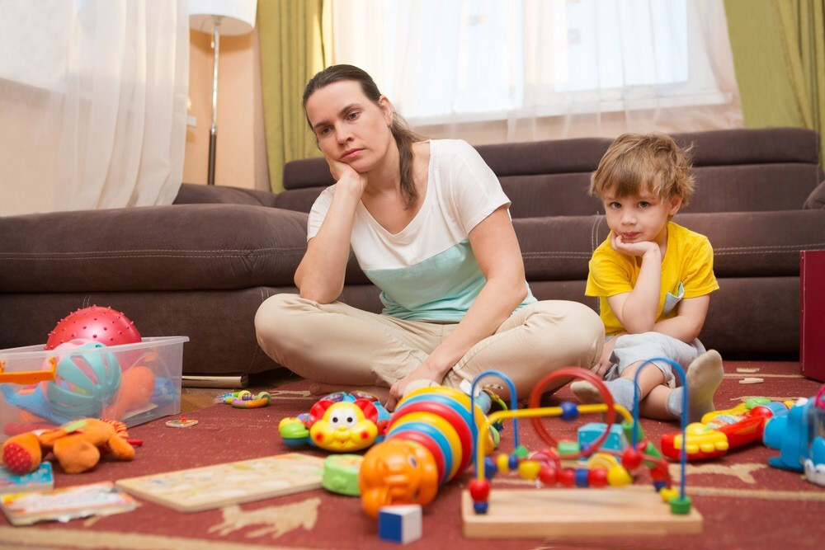

Приготовить «что-нибудь вкусненькое»🍪

Часто детям хочется чего-нибудь «этакого», и совместная готовка отличный способ не только испечь вкусный пирог, но и увлечь ребёнка самим процессом. Готовя с мамой, дети учатся быть терпеливыми и следовать инструкциям. Дайте им поэкспериментировать с начинкой и декором, и они тут же поймут, что готовка – это не скучно и долго, а креативно и вкусно.

На пример готовим «Маршмеллоу на палочке»
Маршмеллоу можно насадить на шпажки, окунуть в шоколад и украсить кондитерскими посыпками. Разместить их лучше всего в стакане, наполненном карамельками и M&M’s.

Создать собственную галерею рисунков🖌

Можно заказать у юного художника «картины» разной тематики («Животные», например), потом отобрать вместе с ним лучшие работы для выставки и развесить их вдоль стен.

На пример рисуем «Пингвина» нетрадиционным способом
«Отпечатки СТУПНЯМИ»
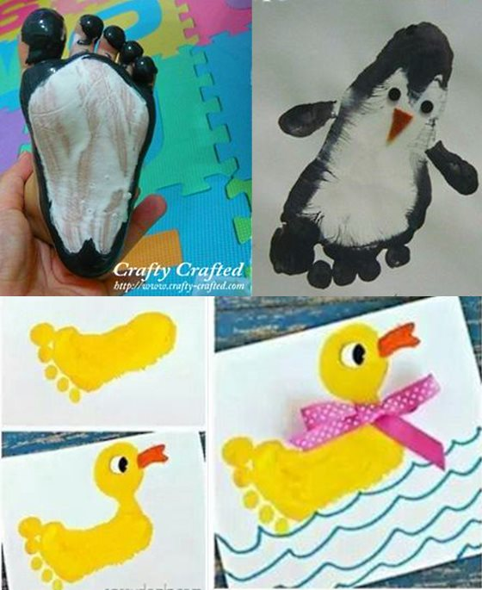

Отпечаток детской ступни, как и ладошки, можно превратить в интересный рисунок. Самые разные персонажи могут прятаться в отпечатке ноги ребенка.

Сажать цветы💐

Ведь это просто, дёшево и полезно. К тому же, весна – самое время заняться рассадой. Высаживать можно и зелень, и овощи. Для этого вам понадобятся только горшок, мешочек с землёй и семена.

На пример делаем «Травянчик»
Травянчик — отличное украшение для кухни, балкона, а также интерьера детской комнаты!
1 Возьмите капроновый чулок или старые ненужные колготки, от которых отрежьте один чулок.
2 Берем миску и смешиваем в ней грунт и семена травы. Полученную массу поместите в чулок.
3 Теперь весь чулок с землей и семенами нужно поместить в воду примерно на 10 минут.
4 Затем достаем травянчика и располагаем его на поддоне.
5 Украшаем травянчика: добавляем глазки (можно для этого пришить пару пуговиц или купить готовые глазки в магазине для творчества). Из синели вырезаем два рога и несколько пар ножек. Их можно закрепить при помощи резинок. Готово!

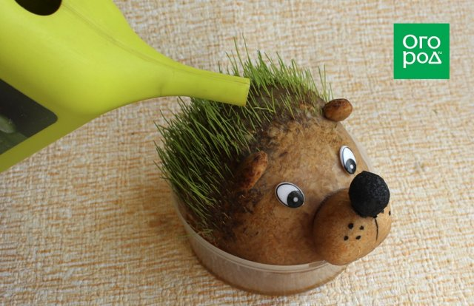

Заниматься декоративно-прикладным искусством✂

Картон, маркеры, обрезки бумаги, мелки – всё, что угодно подойдёт для создания шедевра. Из подручных материалов можно делать, аппликации, вырезать кукол, конструировать роботов. Главное – выделить для «мастерской» свободное от дорогих ковров и мебели пространство. И, безусловно, если в доме живёт будущий дизайнер одежды, стоит предупредить его, что шторы не самая подходящая для кукольного наряда материя.

На пример конструируем из картона «Робота»
Всякому ребенку понравится, если у него среди игрушек будет дома любимый герой. Такую игрушку можно приобрести в магазине, их там большой выбор. Но намного лучше и интереснее выполнить поделку робота своими руками. Проще всего сделать его из бумажного материала.
Чтобы создать поделку необходимо запастись следующими материалами:
-Картонная коробка
-Ножницы
-Цветной скотч
-Фломастеры или карандаши
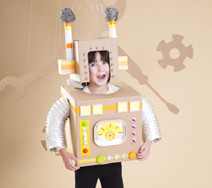

Домашний театр 🎬

Можно разыграть какую-то пьесу или сказку с домочадцами, используя старую одежду и подручные средства. Вечером отличный вариант устроить театр теней, вырезав фигурки из картона и приклеив их, к примеру, на трубочки от коктейлей или палочки для суши. Чтобы у детей было больше мотивации к творчеству, спектакль можно снять на видео и разместить в сети.

На пример играем в «Театр теней»
Картонная коробка и отрезок кальки могут послужить вашему ребенку полноценным театром теней. Чаду придется проявить фантазию не только при изготовлении такой игрушки, но и при постановке собственных «пьесс». Это не просто творчество, это творчество в квадрате.
